Biologie: Bloemen

De narcis | 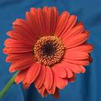
De hyacint | 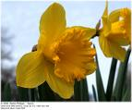
De madelief | 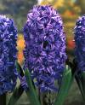
De hortensia | 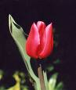
De gerbera | 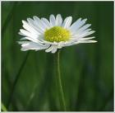
De tulp | 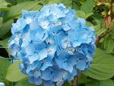

Antwoord

De gerbera
De narcis
De hyacint
De tulp
De madelief
De hortensia

